УТВЕРЖДАЮ
Главный государственный
санитарный врач
Кореличского района

_______________ А.В.Германюк

О выявлении продукции, не соответствующей гигиеническим требованиям

В целях защиты внутреннего рынка от небезопасной и некачественной продукции санитарно-эпидемиологической службой Республики Беларусь продолжаются мероприятия технического (технологического, поверочного) характера по отбору проб и образцов пищевой продукции, находящейся в реализации.
По результатам испытаний выявлена пищевая продукция, несоответствующая санитарно-эпидемиологическим требованиям:
Манго (листики оранжевые) (Mango slices orange) плоды и съедобные части растений, приготовленные (подсушенные) методом осмотического обезвоживания с содержанием сахара (цукаты), штриховой код 0000432523020118, дата изготовления 08/2021, годен до 02/2023 (отобрано от партии 3,0 кг), изготовитель/экспортер «GCF INTERNATIONAL Co., LTD», Таиланд, 222/1 Soi Thana Tower, Jarunsanitwong Rоаd, Bangyikhan, Bangplad, Bangkok 10700, не соответствует установленным требованиям по маркировке (в части предоставления достоверной информации о составе продукта в составе выявлен синтетический краситель Тартразин, не указанный на маркировке продукции).

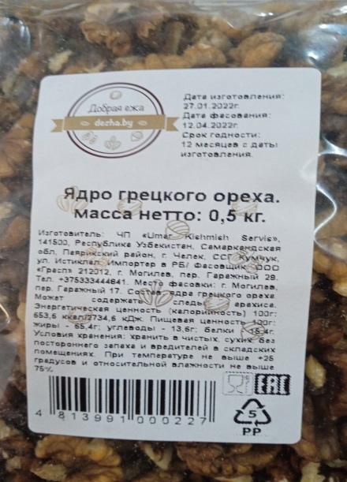
Огурцы свежие, выращенные в закрытом грунте, класс 1, урожай 2022 года, дата упаковки 30.04.2022, срок годности 15 суток, изготовитель АО «Тепличное», Россия, Республика Мордовия, г. Саранск, пос. Озерный, не соответствует установленным требованиям по содержанию нитратов.

Ядро грецкого ореха, расфасованное в пакеты из полимерных материалом, масса нетто 0,5 кг, дата изготовления 27.01.2022, дата фасования 12.04.2022, срок годности 12 месяцев с даты изготовления, штриховой код 4813991000227 (отобрано от партии 200 потребительских упаковок), изготовитель ЧП «Umar Kishmish Servis», Республика Узбекистан, Самаркандская область, Паярикский р-н, г. Челек, ССГ Кумчук, ул. Истиклал, не соответствует установленным требованиям по микробиологическим показателям (обнаружено содержание плесени).

Пирожное слоеное «Наполеон палочки» весовое, СТО 34154074-001-2018, упаковано в картонную упаковку, обтянутую полимерной пленкой массой нетто 2 кг, дата изготовления 05.05.2022, срок годности 30 суток, (отобрано от партии 4,0 кг), изготовитель ООО «КАПРИЗНАЯ КОРОЛЕВА», Российская Федерация, Ленинградская область, Всеволожский район, д. Порошкино, ул. Дорога на Мендсары, д. 10, пом. 1, оф. 03-С, не соответствует установленным требованиям микробиологическому показателю (обнаружены БГКП (колиформы)).

Все изображения носят иллюстративный характер.

Врач-интерн _________________ И.А.Лихорад
должность исполнителя подпись ФИО исполнителя

